Giới thiệu về đồ thị

1. Các thành phần của đồ thị
Cấu trúc dữ liệu đồ thị là một cấu trúc dữ liệu phi tuyến tính bao gồm các đỉnh (nút) và cạnh (cung)
Đồ thị bao gồm một tập hợp các đỉnh ( V ) và một tập hợp các cạnh ( E ). Đồ thị được ký hiệu là G(V, E) :
- Đỉnh: Đỉnh là đơn vị cơ bản của đồ thị.
- Cạnh: Các cạnh được vẽ hoặc sử dụng để kết nối hai nút của đồ thị. Có thể sắp xếp cặp nút trong đồ thị có hướng.

2. Phân loại đồ thị

2.1. Đồ thị rỗng
Đồ thị Null
Một đồ thị được gọi là đồ thị rỗng nếu không có cạnh nào trong đồ thị.
Đồ thị tầm thường
Đồ thị chỉ có một đỉnh, đây cũng là đồ thị nhỏ nhất có thể.
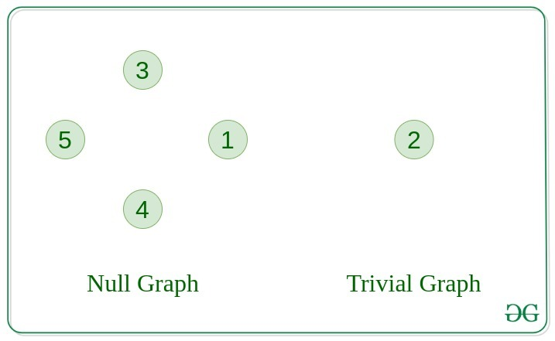

2.2. Theo bậc của đỉnh
Đồ thị thường
Đồ thị mà bậc của mọi đỉnh đều bằng K được gọi là đồ thị chính quy K.
Đồ thị hoàn chỉnh
Đồ thị trong đó từ mỗi nút có cạnh nối tới mọi nút khác.
Mỗi đỉnh đều có bậc N-1
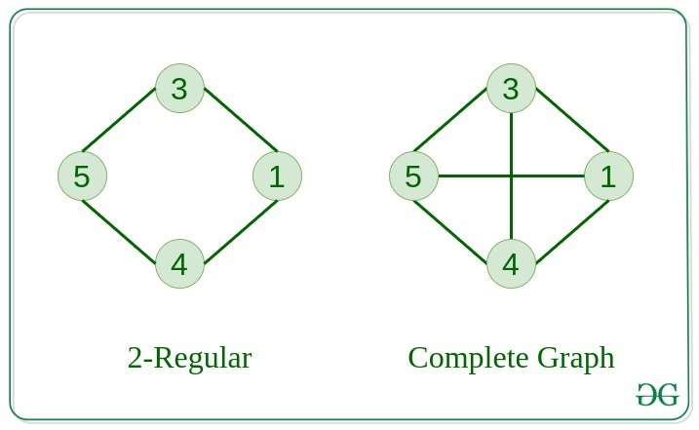

2.3. Theo hướng của cạnh
3. Đồ thị vô hướng
Một đồ thị trong đó các cạnh không có hướng nào. Nghĩa là các nút là các cặp không có thứ tự trong định nghĩa của mọi cạnh.
4. Đồ thị có hướng
Một đồ thị trong đó cạnh có hướng. Nghĩa là các nút được sắp xếp theo cặp theo định nghĩa của mỗi cạnh.
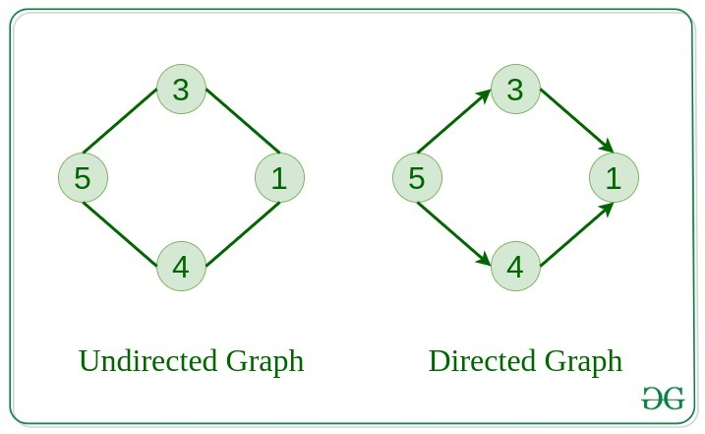

2.4. Theo chu trình

a. Vô hướng
Đơn đồ thị
- Không có vòng lặp
- Không có khuyên
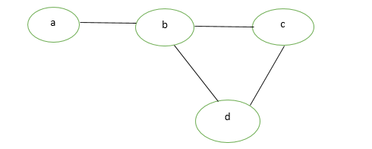
Đa đồ thị
- Có vòng lặp
- Không có khuyên
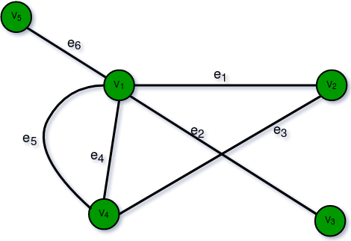

Giả đồ thị
- Có vòng lặp
- Có khuyên
Khuyên
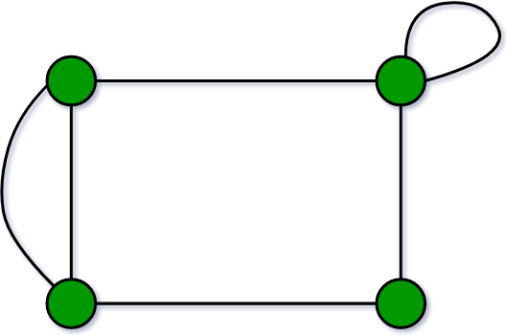
Vòng
 | Đơn đồ thị | Đa đồ thị | Giả đồ thị
Vòng | Không | Có | Có
Khuyên | Không | Không | Có

b. Có hướng
Như đồ thị vô hướng chỉ khác là :
- Thêm hướng.
- Đơn và đa đồ thị có hướng có thể có khuyên.

2.5. Theo tính liên thông
5. Đồ thị kết nối (liên thông)
Đồ thị mà từ một nút ta có thể thăm bất kỳ nút nào khác trong đồ thị được gọi là đồ thị liên thông.
6. Đồ thị không kết nối (không liên thông)
Đồ thị trong đó ít nhất một nút không thể tiếp cận được từ một nút khác được gọi là đồ thị không kết nối.
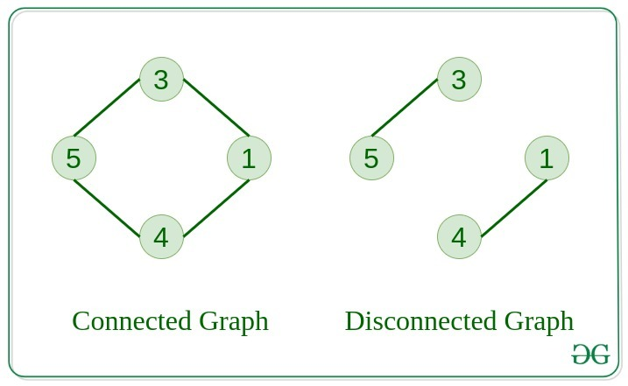

3. So sánh Tree và Graph
Tree là một loại hạn chế của Graph Data Structure, chỉ có một số quy tắc. Mỗi cây sẽ luôn là một đồ thị nhưng không phải tất cả đồ thị đều là cây. Linked List , Trees và Heaps đều là những trường hợp đặc biệt của đồ thị

